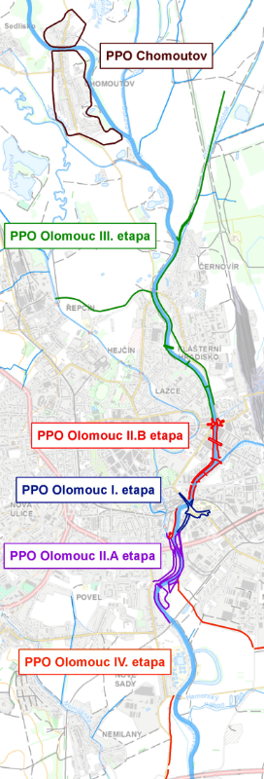
Obr. č. 1 – Protipovodňová ochrana Olomouce

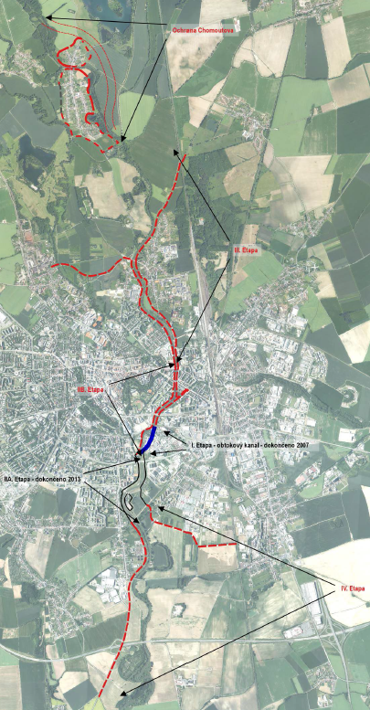

Obr. č. 2 – IIB. Etapa protipovodňových opatření

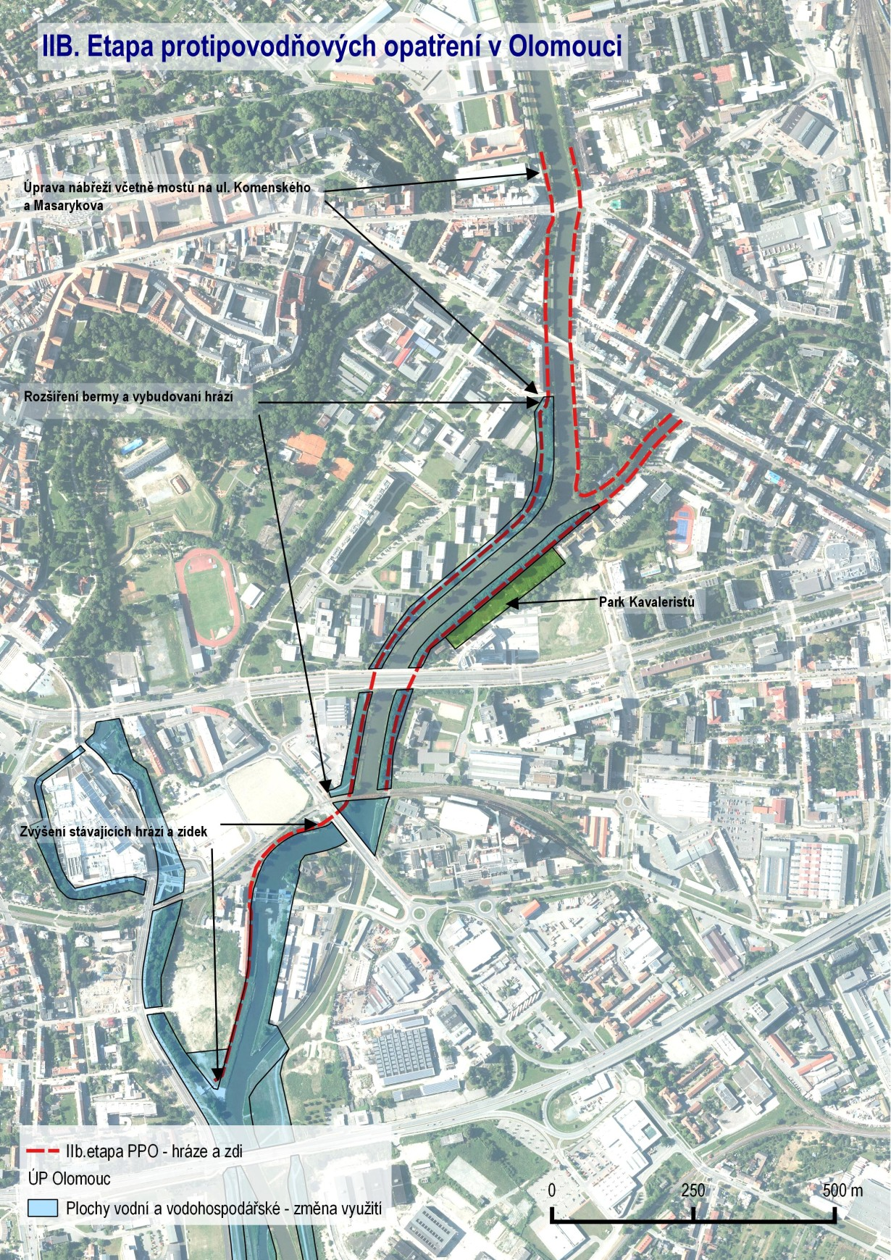

Obr. č. 3 – III. Etapa protipovodňových opatření
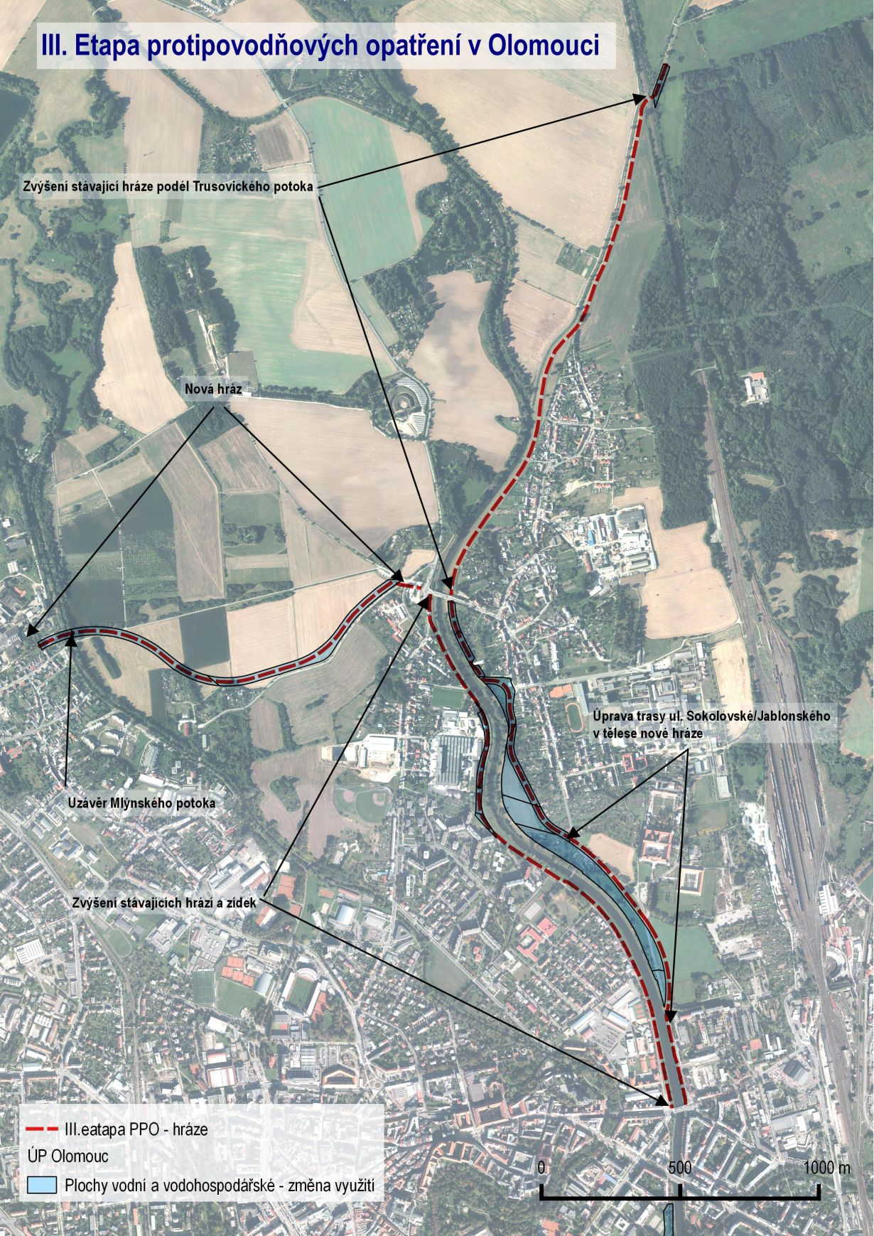

Obr. č. 4 – IV. Etapa protipovodňových opatření
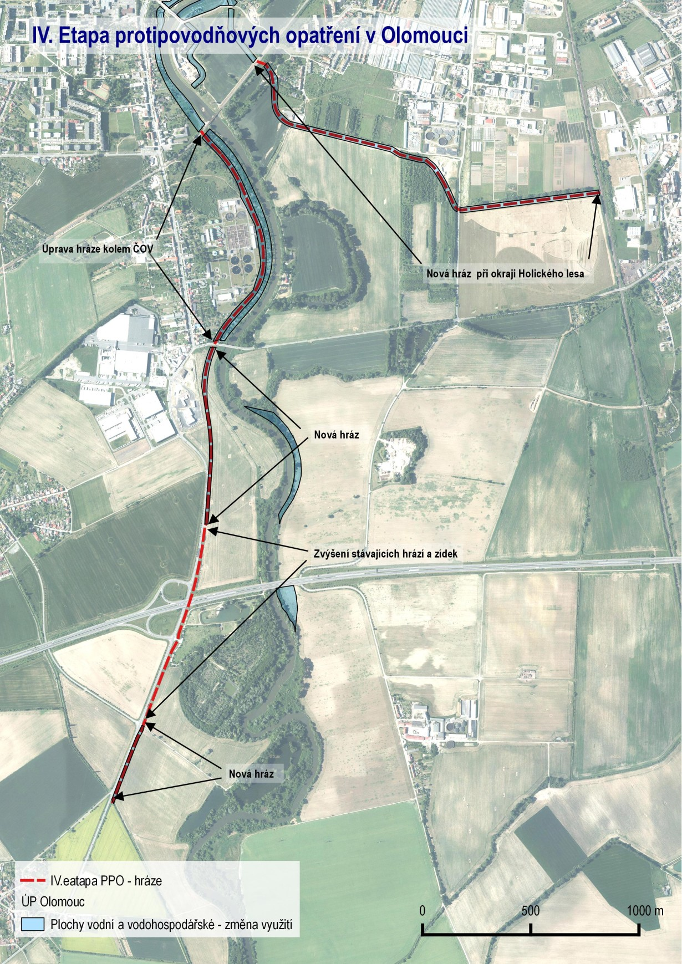

Obr. č. 5 – Protipovodňová ochrana Chomoutova
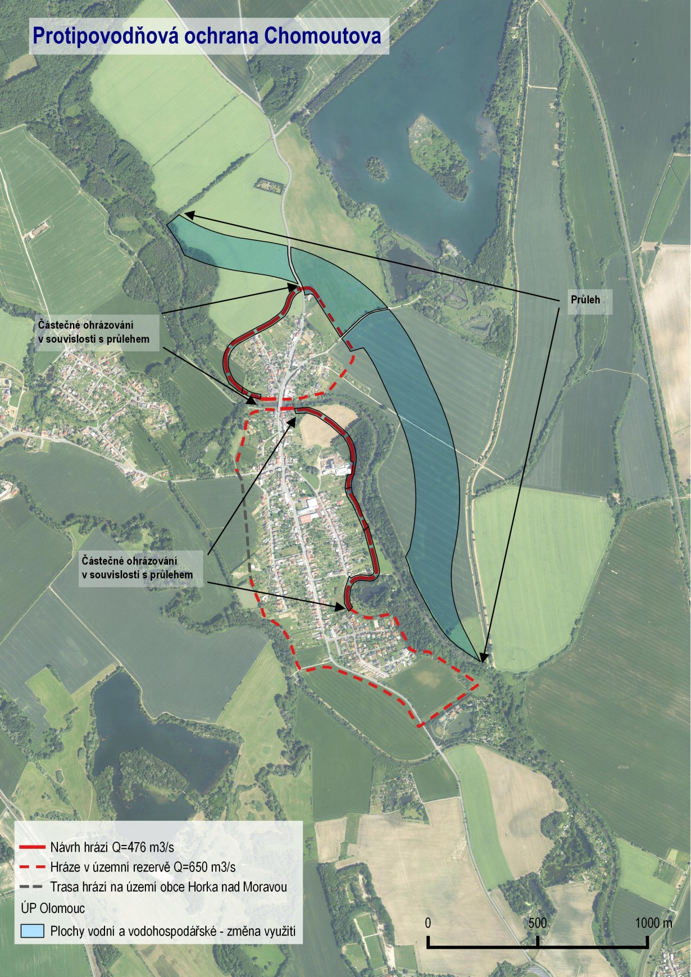

Zdroj: www.protipovodnovaopatreni.olomouc.eu

